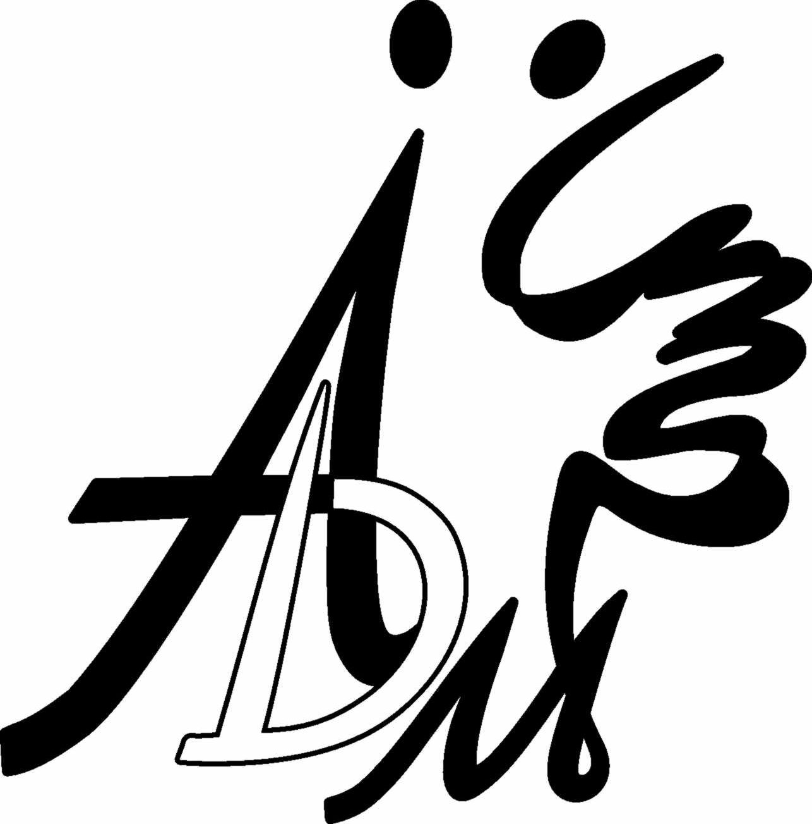 Международная Ассоциация Спортивного Танца
Комитет по неолимпийским видам спорта Республики Молдова
Ассоциация Танца Молдовы
Танцевальный Центр «ТРИУМФ»

Открытый Международный Танцевальный Фестиваль
«Chisinau International Open 2017»

IDSA European Championship Adult Standard & Latin

Дата проведения: 9-10 декабря 2017г.
Место проведения: Palatul Republicii
Молдова, г. Кишинёв, ул. Мария Чеботарь, 16

№ | КАТЕГОРИИ | Суббота 9 декабря |  |  | Воскресенье 10 декабря
 |  | 9.00 | 13.30 | 18.00 | 9.00 | 13.30 | 18.00
1 | Дети 1 Соло (5 лет и мл) |  | Disco
2 | Дети 2 Соло (7 лет и мл) |  | Disco
3 | Дети 1 (5 лет и мл) |  | Di Polka
4 | Дети 2 (7 лет и мл) |  | Di Polka
5 | Ювеналы 1 (9 лет и мл) |  | Di Polka
6 | Дети 1 Дебют (5 лет и мл) |  | W Ch
7 | Дети 2 Дебют (7 лет и мл) |  | W Ch
8 | Ювеналы 1 Дебют (9 лет и мл) |  | W Ch
9 | Ювеналы 2 Дебют (10-11 лет) |  | W Ch
10 | Дети Дебют Соло (7 лет и мл) |  | W Ch
11 | Ювеналы 1 Дебют Соло (9 лет и мл) |  |  | W Ch
12 | Ювеналы 2 Дебют Соло (10-11 лет) |  |  | W Ch
13 | Дети Школа Соло (7 лет и мл) |  |  | W Ch J
14 | Дети Школа (7 лет и мл) |  |  | W Ch J
15 | Ювеналы 1 Школа (9 лет и мл) |  |  | W Ch J
16 | Ювеналы 2 Школа (10-11 лет) |  |  | W Ch J
17 | Ювеналы 1 Школа Соло (9 лет и мл) |  |  | W Ch J
18 | Ювеналы 2 Школа Соло (10-11 лет) |  |  | W Ch J
19 | Юниоры 1+2 Школа (12-15 лет) |  |  | W Ch J
20 | Ювеналы 1+2 Соло ЛА (11 лет и мл) |  |  | Ch S R J
21 | Юниоры 1+2 Соло ЛА (12-15 лет) |  |  | Ch S R J
22 | Ансамбли | Ансамбли
23 | Дети Нач (7 лет и мл) |  |  |  | W Q Ch J
24 | Ювеналы 1 Нач (9 лет и мл) |  |  |  | W Q Ch J
25 | Ювеналы 2 Нач (10-11 лет) |  |  |  | W Q Ch J
26 | Ювеналы 1 Е (9 лет и мл) |  |  |  | 3 ST\3 LA
27 | Ювеналы 2 Е (10-11 лет) |  |  |  | 3 ST\3 LA
28 | Ювеналы 1 Д (9 лет и мл) |  |  |  |  | Ch S R J | W T V Q
29 | Ювеналы 2 Д (10-11 лет) |  |  |  |  | Ch S R J | W T V Q
30 | Ювеналы 1+2 OPEN (11 лет и мл) |  |  |  |  | 5 LA | 5 ST
31 | Юниоры 1+2 Нач (12-15 лет) |  |  |  | W Q Ch J
32 | Юниоры 1+2 Е (12-15 лет) |  |  |  | 3 ST\3 LA
33 | Юниоры 1 Д (12-13 лет) |  |  |  |  | Ch S R J | W T V Q
34 | Юниоры 2 Д (14-15 лет) |  |  |  |  | Ch S R J | W T V Q
35 | Юниоры 1 OPEN (12-13 лет) |  |  |  |  | 5 LA | 5 ST
36 | Юниоры 2 OPEN (14-15 лет) |  |  |  |  | 5 LA | 5 ST
37 | Мол+Взр Хобби (16 лет и ст) без ограничени |  |  |  | 4 ST\4 LA
38 | Молодёжь (16-18 лет) |  |  |  |  | 5 ST | 5 LA
39 | Взрослые (19 и ст) |  |  |  |  | 5 ST | 5 LA
40 | Сеньоры (35 лет и ст) |  |  |  |  | 5 ST | 5 LA
41 | IDSA European Championship Adult Standard |  |  |  |  | 5 ST
42 | IDSA European Championship Adult Latin |  |  |  |  |  | 5 LA

Номинации категории Ансамбли: 1. Фолк (стилизованные, народные танцы)
2. Современные танцы (уличный стиль, хип-хоп, диско и тд)
3. Эстрадные
4. Бальные
Возрастные группы Ансамблей: 1. Ювеналы (11 лет и мл)
2. Юниоры (12-15 лет)
4. Молодёжь+Взрослые (16 лет и ст)
Правила: Согласно правил IDSA и ADM.
Судьи: Турнир оценивают приглашённые судьи, а также тренеры участвующих пар согласно своей категории. Заявку на судейство необходимо подать не позднее 6 декабря на сайте регистрации. Подтвердить заявку о работе судьи необходимо на регистрации в день фестиваля за час до начала отделения.
Заявки: Для участия в фестивале принимаются заявки до 6 декабря, исключительно on-line https://flymark.dance/Competition Участие в фестивале без предварительной заявки не возможно!!! Заявка считается принятой, если Ваша пара есть в списке участников на сайте регистрации.
Регистрация: Проводится только тренером или представителем клуба (при наличии классификационных книжек или свидетельства о рождении). Подтверждение регистрации иногородних пар заканчивается строго за час до начала каждого отделения.
Благотворительный взнос с участника за программу:
Ансамбли - 10 евро с человека за танец
Дети, Дебют, Школа – 10 евро с человека. Нач, Е, Д – 15 евро с человека за программу. Open, Сеньоры – 20 евро с человека за программу. Чемпионат – 25 евро с человека за программу.

Вход для зрителей и сопровождающих: 150 лей за весь день соревнований.

Финансовые условия: Все затраты по организации и проведению фестиваля за счёт благотворительных и спонсорских взносов

Организатор: Танцевальный Центр «Триумф»

Контакты: Бантюк Надежда e-mail: bantiuc@gmail.com тел: +373 69312311
Бантюк Наталья тел: +373 69204994

До встречи на турнире!!!

